1. **Joomla! CMS(Content Management System) là gì?**

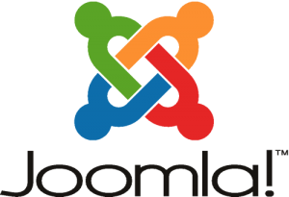

**Logo Joomla!**

**Joomla! CMS** là một hệ quản trị nội dung mã nguồn mở cho phép bạn tạo và quản lý các website. Trên các website này, bạn có thể chỉnh sửa:

1. Nội dung website như chữ, hình ảnh, videos,…
2. Giao diện website bằng cách dùng các template (Joomla Templates)
3. Chức năng website bằng cách dùng các extension (Joomla Extensions)

Hệ thống website Joomla! gồm hai phần: Front-end (Phần Mặt trước - những gì người dùng chung thấy) và Back-end (Phần mặt sau - những gì mà người quản trị thấy).

**Phần front-end**

Front-end là những gì mà mọi người xem được khi họ truy cập website của bạn. Thông thường một mẫu thiết kế bao gồm những mục cơ bản như logo, thanh danh mục (menu bar), cột bên trái, cột bên phải (side column) và khối văn bản.

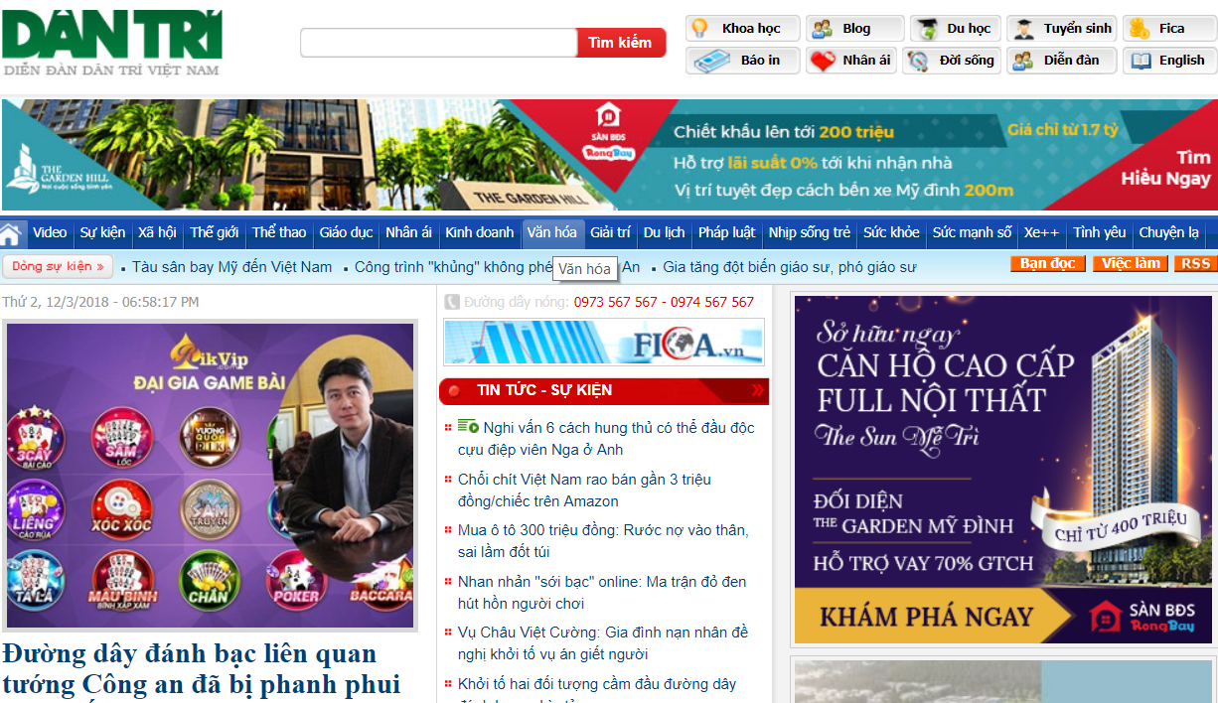

Phần front-end của website dantri.com.vn

**Phần back-end**

Phần back-end là vùng quản trị - Nơi mà bạn có thể điều chỉnh website của bạn. Những thành viên có quyền Administrator có thể truy cập vào đây thông qua một trang đăng nhập đặc biệt.

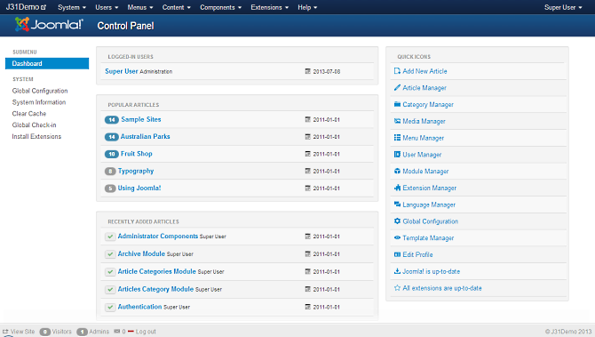

Back-end

1. **Những thành phần chính của Joomla**
2. **Nội dung**
3. **Bài viết (Articles)**

-Bài viết là khối nội dung chính của một website Joomla!. Trong phần front-end bạn có thể dễ dàng nhận ra một bài viết là một đoạn văn bản có hoặc không có hình ảnh, được trình trong vùng nội dung chính.

-Tại back-end, các bài viết được quản lý tromg danh mục con **“Article Manager”**. Bạn có thể truy cập vào đây thông qua danh mục **“Content” => “Article Manager”**.

1. **Chuyên mục (Categories)**

-Chuyên mục giúp bạn tổ chức các bài viết tiện lợi và khoa học hơn. Bạn có thể hình dung các chuyên mục giống như là những thư mục (folders) trong máy tính bao gồm những tập tin (files). Ví dụ, một chuyên mục “Sản phẩm” có thể chứa tất cả các bài viết về sản phẩm của bạn. Hay, một chuyên mục “Về chúng tôi” có thể chứa tất cả các bài viết có nội dung như “Giới thiệu công ty”, “Tầm nhìn & Sứ Mệnh”, “Hội đồng quản trị”, v.v.

-Trong back-end, chuyên mục được quản lý trong danh mục con **“Category Manager”**. Bạn có thể truy cập vào đây thông qua danh mục **“Content” => “Category Manager”**.

1. **Thẻ bài viết (Tags)**

-Các thẻ bài viết (Tags) là các từ hoặc cụm từ được gán vào một đoạn thông tin (bài viết, blog post...). Nó mô tả nội dung của mục đó. Ví dụ, bạn có thể thêm các thẻ như *“Joomla! templates”* và *“Joomla! extensions”* vào bài viết *“Getting Started with Joomla!”*.

-Các mục có những thẻ bài viết giống nhau sẽ được nhóm lại cùng nhau, vì vậy mọi người có thể tìm kiếm chúng dễ dàng hơn. Bạn có thể tạo một danh mục (hay một module) để hiển thị tất cả các thẻ bạn đã tạo.

-Trong phần quản trị back-end, các thẻ bài viết được đặt trong bảng chỉnh sửa bài viết (Article Manager). Bạn vào phần **“Content” => “Article Manager”**, sau đó đi tới các bài viết riêng biệt để gán thẻ bài viết.

-Để quản lý tất cả thẻ bài viết của bạn, bạn có thể truy cập vào **“Component” => “Tags”**

1. **Media**

-Hiểu theo cách đơn giản, media là những thứ không phải văn bản mà bạn có thể đưa vào trong phần nội dung. Nó không chỉ là hình ảnh, mà còn có thể là các videos hay những thành phần “đa phương tiện” khác.

-Media được quản lý bằng danh mục con **“Media Manager”**. Bạn có thể truy cập tới đây thông qua danh mục **“Content” => “Media Manager”**.

1. **Danh mục**

-Danh mục giúp khách truy cập website có thể di chuyển tới các trang khác nhau trong website của bạn. Bạn có thể tạo nhiểu danh mục và cấu hình chúng hiển thị ở các vị trí khác nhau trong website, ví dụ trên đầu trang hoặc bên phải, bên trái website.

-Để quản lý danh mục, bạn truy cập vào phần quản trị danh mục qua **“Menus” => “Menu Manager”**

-Trong **“Menu Manager”** bạn có thể tạo danh mục và các danh mục con để liên kết các thành phần trên website. Khi đã tạo xong một danh mục, bạn tạo một module danh mục để hiển thị nó trên front-end

1. **Thành viên**

**Joomla!** cho phép nhiều thành viên đăng ký trong website của bạn. Tất cả những thành viên này được sắp xếp vào từng nhóm với các quyền truy cập khác nhau. Mặc định có những nhóm thành viên như *“Author”, “Editor”, “Publisher”,* etc. Ví dụ:

-Thành viên trong nhóm *“Administrator”* có thể truy cập cả back-end và front-end.

-Thành viên trong nhóm *“Registered”* chỉ có thể truy cập vào phần front-end. Họ có thể quản lý các thành viên, các nhóm thành viên và các quyền truy cập tương ứng trong danh mục **“Users” => “User Manager”**.

1. **Các thành phần mở rộng**

-Các thành phần mở rộng của **Joomla! (extentions)** là những phần mềm đặc biệt được viết để để tích hợp vào Joomla! nhằm tăng cường cũng như mở rộng chức năng cho website. Ví dụ, bạn cần cài đặt extension.nếu bạn muốn có một slideshow hình ảnh, bộ sưu tập video, hay một biểu mẫu liên hệ với các chức năng nâng phong phú hơn.

-Mặc định gói cài Joomla! đã cung cấp cho bạn khá nhiều loại Extensions cho những nhu cầu cơ bản. Nếu bạn muốn sử dụng nhiều extension hơn, bạn có thể truy cập vào trang **Joomla! Extension Directory**. Đây là trang chính thức của Joomla! Extention được quản lý bởi một đội ngũ nòng côt của Joomla!.

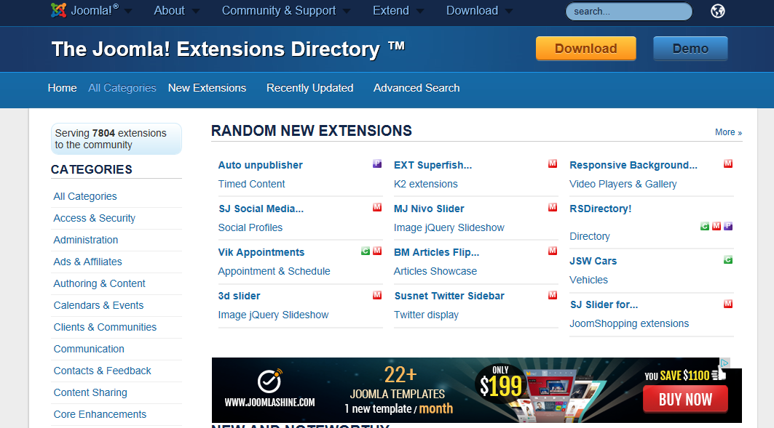

-Có 5 loại extensions cơ bản, đó là: components, modules, plug-ins, templates và languages. Mỗi một loại extensions này đều xử lý một chức năng cụ thể:

1. **Components**

-*Component* là loại extension phức tạp nhất. Đây được xem như một ứng dụng thực hiện một số nhiệm vụ nhất định và hiển thị những nội dung đặc biệt trên website của bạn. Như đã đề cập ở trên, một bộ sưu tập video là một ví dụ của một *component*. Nó cũng có thể là một hệ thống mua bán trực tuyến, hệ thống đặt phòng trực tuyến, diễn đàn, v.v.

-Nội dung được tạo ra bởi một *component* và được hiển thị trong vùng nội dung chính. Trong ví dụ ở trên, bạn có thể nhìn thấy một danh sách nguồn cấp dữ liệu (feed) được tạo ra bởi *component* *“Newsfeeds”.* Tất cả các *components* nằm trong phần *“Components”* của **Joomla!** 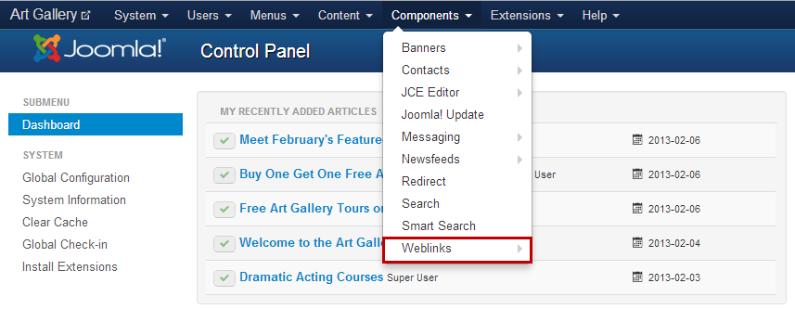

-Mặc định, gói **Joomla!** cung cấp các *Components*: *“Banners”, “Contacts”, “Messaging”, “News Feeds”, “Redirect”, “Search”, “Smart Search”, “Tags” và “Web links”*.

1. **Modules**

-Modules cũng đóng vai trò như những components nhưng ở quy mô nhỏ hơn. Modules thực hiện những chức năng đơn giản và hiển thị nội dung như một khối thông tin (block) nhỏ ở trên website

-Một số modules thường thấy là module tìm kiếm (search box), module đăng nhập (login form), module danh mục (menu module), module hiển thị thông tin cuối website (footer copyright), v.v. Trong nhiều trường hợp, các modules làm việc nhằm liên kết với các components để hiển thị nội dung. Ví dụ, ta sử dụng môt component mua bán trực tuyến để quản lý sản phẩm và một module để hiển thị những sản phẩm mới trên website.

-Tất cả các modules được quản lý thông qua **“Extensions” => “Module Manager”**.

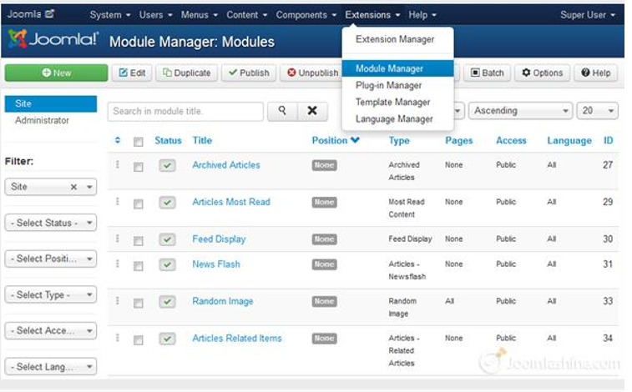

1. **Templates**

-Template điểu khiển việc thiết kế đồ họa trên website của bạn. Nó quyết định bố cục website, màu sắc, kiểu chữ cùng nhiều thành phần khác nhằm tạo nên nét riêng cho website của bạn.

-Thông thường, một template bao gồm 3 thành phần sau:

* Các yếu tố đồ họa tĩnh như ảnh nền, các chi tiết trang trí, logo, v.v.
* Vùng nội dung chính trình bày dữ liệu được tạo ra bởi các components.
* Nhiều vị trí module để hiển thị nội dung được trình bày bởi các modules, trong những vị trí nhất định.

-Trong back-end, bạn có thể quản lý templates thông qua **“Extensions” => “Template Manager”**

1. **Plug-ins**

-Plug-ins được thiết kế để hiển thị nội dung bên trong các component và module. Plugin cũng có thể thực hiện một số công việc “ngầm” (một hành động hay một thao tác) trong những thời điểm nhất định khi tải website. Bạn có thể hiểu rằng plug-ins giúp tương tác với hệ thống Joomla! linh hoạt hơn.

-Các plug-ins được quản lý qua **“Extensions” => “Plug-in Manager”**.

1. **Languages**

-Gói ngôn ngữ (Languages) cho phép bạn chạy website với nhiều ngôn ngữ khác nhau. Ví dụ, nếu bạn muốn sử dụng tiếng Pháp cho website Joomla! của bạn trong cả hai phần front-end / back-end, bạn chỉ cẩn truy cập vào **“Extension Manager” => “Language Manager”**. Sau đó nhấn vào nút “Install languages”, chọn French rồi ấn nút “Install”.

-Tất cả các gói ngôn ngữ được cài đặt sẽ hiển thị trong phần **“Extensions” => “Language Manager”** tại backend